TÖL 104G

Stærðfræðimynstur í tölvunarfræði
Einstaklingverkefni viku: 11

Nemandi:
Rakel María Brynjólfsdóttir

Póstfang:
rmb3@hi.is

Dæmi 1: Segið til um sérhver eftirfarandi tvíundarvensl hvort þau eru:

- Sjálfhverf (reflexive)
- Samhverf (symmetric)
- Andsamhverf (anti symmetric)
- Gegnvirk (transitive)
- Jafngildisvensl (refelxive, symmetric, transitive)
- Hlutraðanir (Reflexive, anti symmetric, transitive)

a) Tvíundarvensl á N skilgreind með
R1 = {(a,b) ∈ N × N | a ≡ b (mod 17)}

b) Tvíundarvensl á ∅ skilgreind með
R2 = ∅

c) Tvíundarvensl á N skilgreind með
R3 = ∅

d) Tvíundarvensl á N skilgreind með
R4 = {(a,b) ∈ N × N | a gengur uppí b}

e) Tvíundarvensl á N skilgreind með
R5 = {(a,b) ∈ N × N | a > b}

f) Tvíundarvensl á N skilgreind með
R6 = {(a,b) ∈ N × N | a ≤ b}

g) Tvíundarvensl á N skilgreind með
R7 = {(a,b) ∈ N × N | |a - b| < 2}

Sýnið svarið ykkar með því að fylla uppí eftrifarandi töflu. Setjið X þar sem svarið á að vera “já”. Setjið ekkert þar sem svarið er “nei”. Þrír rangir reitir gefa núll fyrir þetta dæmi.

 | R1 | R2 | R3 | R4 | R5 | R6 | R7
Sjálfhverf | X |  |  | X |  | X | X
Samhverf | X |  | X |  |  |  | X
Andsamhverf |  |  | X | X | X | X
Gegnvirk | X |  | X | X | X | X
Jafngildisvensl | X
Hlutröðun |  |  |  | X |  | X

Dæmi 2:

a) Fyrir eftirfarandi endanleg tvíundarvensl á {a1, a2, a3, a4, a5} sýnið fylkið sem samsvarar venslunum:
R = {(a1, a3), (a2, a4 ), (a3, a5), (a4, a1), (a5, a2,)}

b) Sannið að venslin R eru hvorki jafngildisvensl né hlutröðun.

c) Sýnið fylkið sem samsvarar R ◦ R.

Lausn:
a)
0 0 1 0 0
0 0 0 1 0
0 0 0 0 1
1 0 0 0 0
0 1 0 0 0

b) Venslin eru ekki jafngild því þau eru ekki sjálfhverf eins og sést á fylkinu, ef þau væru sjálfhverf væru öll stök í hornalínunni 1. Það sama gildir fyrir hlutröðun.

(a1, a1) er ekki í venslunum.

c)
0 0 1 0 0
0 0 0 1 0
0 0 0 0 1
1 0 0 0 0
0 1 0 0 0

Dæmi 3:

a) Fyrir eftirfarandi endanleg tvíundarvensl á {a, b, c, d}, sýnið stefnda netið
sem samsvarar venslunum:
R = {(a, b), (b, c), (c, d), (d, a)}

b) Sannið að venslin R eru hvorki jafngildisvensl né hlutröðun.

c) Sýnið stefnda netið sem samsvarar R ◦ R.

Lausn:

a)
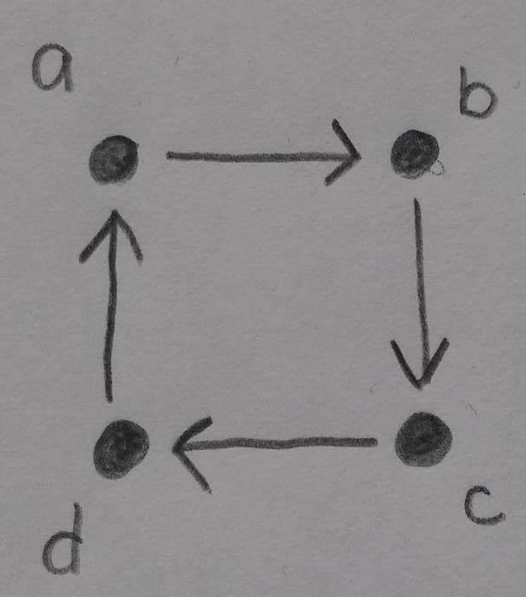

b) Venslin eru ekki sjálfhverf, t.d. er (a,a) ekki í venslunum, fyrst þau eru ekki sjálfhverf eru þau ekki jafngildisvensl.

c)
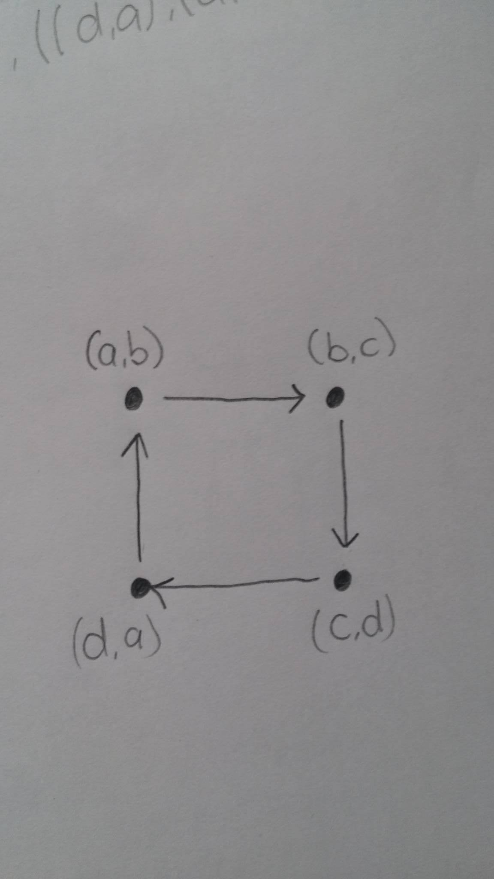

Dæmi 4:
Sannið að tvíundarvenslin R á N skilgreind með
R = {(a, b)|a ≡ b (mod 17)} séu jafngildisvensl.

Lausn:
Til að sanna að venslin séu jafngildisvensl þurfum við að sanna að þau séu sjálfhverf, samhverf, gegnvirk og ekki andsamhverf. a ≡ b (mod 17) þýðir að 17 gengur uppí a-b.

Sjálfhverf: a - a = 0 og 0 er margfeldi a 17 þar eð 0 = 0∙17, því eru venlsin sjálfhverf.
Samhverf: ef a ≡ b (mod 17) þá er til tala k þannig að a - b = k ∙ 17. Þá fæst:
-(a - b) = -k ∙ 17
b - a = (-k) ∙ 17
þá sést að b - a er margfeldi 17, og þar með b ≡ a (mod 17) og venslin eru samhverf.
Gegnvirk: þurfum að sanna að ef aRb og bRc þá gildir aRc.
aRb gefur okkur a - b=17k
bRc gefur okkur b - c=17t, þar sem k og t eru heiltölur.
þá fæst b=a -17k og b= 17t+c
a - 17k = 17t - c
a - c = 17t + 17k
a - c = (t + k)17, þar sem k og t eru heiltölur þá er t+k líka heiltala og þar með er a-c marfeldi 17 og a ≡ c (mod 17). Venslin eru því gegnvirk.

Þá höfum við sannað að venslin séu jafngildisvensl.

